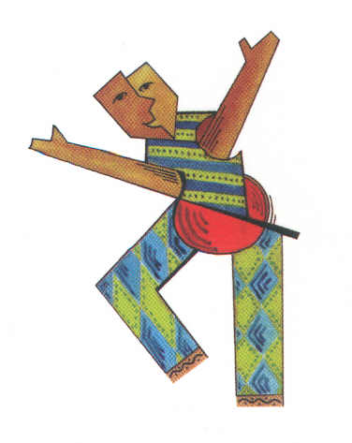
CIUDAD DE REQUENA-2022 XVIII EDICIÓN

AUTORIACIÓN DE GESTIÓN

Yo, ____________________________________, de nacionalidad ________________ con DNI (Tarjeta o documento acreditativo de la identidad) nº ____________________
autor/a de la obra titulada _________________________________________________
(cuyo lema o pseudónimo es _______________________) que presento a concurso al XVIII CERTAMEN INTERNACIONAL DE TEATRO BREVE CIUDAD DE REQUENA.

AUTORIZO

A la organización del Certamen a que, por delegación y en mi nombre, cierre la plica que contiene documentos de carácter personal que se adjuntan por correo electrónico (solicitados en el apartado nº 5 de las bases), a fin de mantener de forma absoluta mi anonimato ante el Jurado del mencionado Certamen.

(Para dar cumplimiento a lo dispuesto en la Ley Orgánica 3/2018, de 5 de diciembre, de Protección de Datos Personales y garantías de los derechos digitales (B.O.E. nº 294, de 6 de diciembre de 2018 y última modificación de 25 de junio de 2019)(Derechos reconocidos en la Constitución española).

Lo que firmo en la ciudad de ____________________, a fecha ________________

(Nombre y rúbrica)

Muy importante: Junto con esta AUTORIZACIÓN es imprescindible que se aporte:

1.- Declaración Responsable del cumplimiento de lo establecido en el apartado 5.
2.- Todos los documentos e información requerida en el referido apartado 5 de las bases de la convocatoria.

